1. The description of the data

* 青年壯遊點資訊

教育部青年發展署提供15~35歲青年規劃一系列壯遊體驗學習活動，與非營利組織合作建置青年壯遊點，辦理以文化、部落、生態、農村、漁村、志工、體能為主題之體驗學習活動，以多元方式讓更多青年認識在地社區特色與故事及體驗臺灣文化。

不定期更新，可能一年換一次。

* Name：壯遊點名稱
* Feature：學習體驗特色
* Organization：營運單位
* Consultation_Point：諮詢點
* Contact_Info：聯絡窗口
* Service_Hours：諮詢點服務時間
* Language：提供導覽語言
* 青年旅遊卡資訊

教育部青年發展署為了促進旅遊行為，發放青年旅遊卡（需自行領取）。

不定期更新。

* ID：旅服中心序號
* Region：旅服中心所在地區
* Name：旅服中心名稱
* Service_Hours ：旅服中心服務時間
* Tel：旅服中心電話
* Address：旅服中心地址
* 雲林旅館

統整雲林縣內的環保旅店，以便民眾查詢。

每天更新。

* ID：序號
* Name：名稱
* Tel：聯絡方式
* Address：地址
* 雲林景點

目標為滿足民眾對一站式平臺系統需求，同時導入雲端資料庫，並以開放資料為設計架構，擴充開發海洋遊憩一站式後臺系統，提供民眾加值運用。

統合及整理各機關海洋遊憩相關資料，以降低各機關整體開發系統整體維運成本。

雲林縣政府文化處提供，每年更新。

* ID：景點序號
* Chinese_Name：景點中文名
* English_Name ：景點英文名
* Description：景點描述
* Tel：景點服務電話
* Address_Chinese：中文地址
* Address_English：英文地址
* Open_Time：開放時間
* Open_Remark：開放時間備註
* Picture1：圖片一連結
* Picture2：圖片二連結
* Website：景點之官方網站連結網址
* Ticket：景點之票價資料及各票種折扣資料
* Remarks：警告及注意事項
* Facebook：臉書粉專連結
* Map_Link：地圖連結

The source of the data:

* 青年壯遊點資訊 <https://data.gov.tw/dataset/7017>
* 青年旅遊卡資訊 <https://data.gov.tw/dataset/6630>
* 雲林景點 <https://data.gov.tw/dataset/155642>
* 雲林旅館 <https://data.gov.tw/dataset/32207>

1. Application Design

* Main idea

如果有人要去玩或是想要壯遊時，可以參考這個網站。

不僅提供青年壯遊的地點，也有何處可以領優惠的資訊。

如果想找更多景點以延長美好假期，也可以安排相近地點、減少車程來增進樂趣。

* Functionality

上述四個表中與旅遊最相關的訊息，如名稱、特色、地址等，

而向ID等僅需供應資料庫運作的欄位就不會呈現給用戶。

Interactions

Create: 撰寫評論

Read: 查看評論

Update: 更改先前所發表的評論

Delete: 刪除先前所發表的評論

如果想參考玩或是壯遊的地點，甚至單純想領優惠卡，都可以參考這個網站。

使用者可以看到先前自己或者是他人的評論。方便安排景點與住宿。

對於提供的景點或旅館，評論的新增與刪除為用戶可以編輯的功能。

* Interface

發表評論，其餘類似。

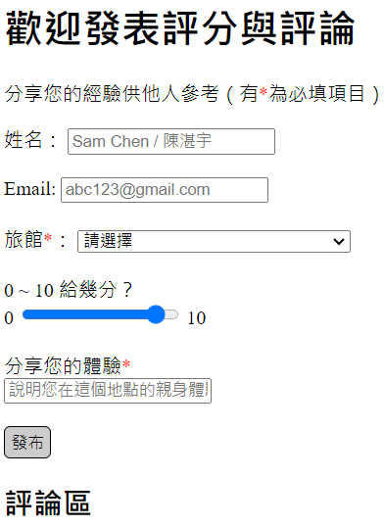

這裡會呈現存在資料庫中的所有評論。

1. Work Plan

* Time schedule
* 找資料 + 資料前處理 1/6
* 設計使用者介面 1/8
* 將資料連結到MySQL 1/9
* 確認網站運作 1/10
* 做報告、錄影片 1/11
* Discussion

我一個人一組。

* Repo

<https://github.com/supermonkeyccy/DBMS_FP_Team25>